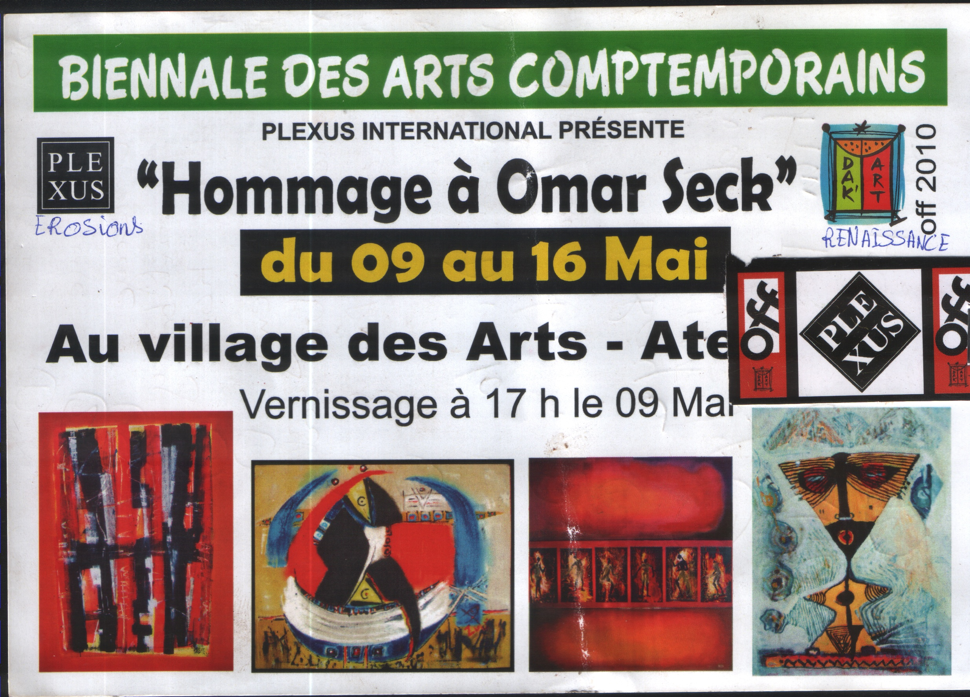
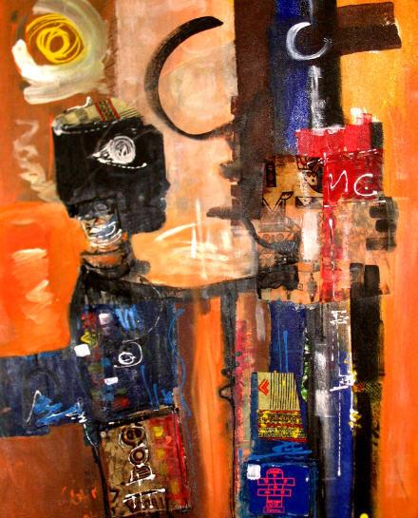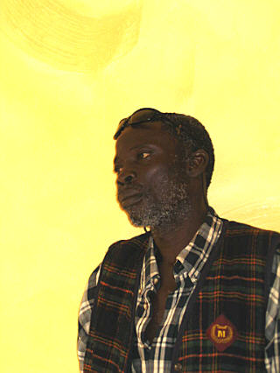
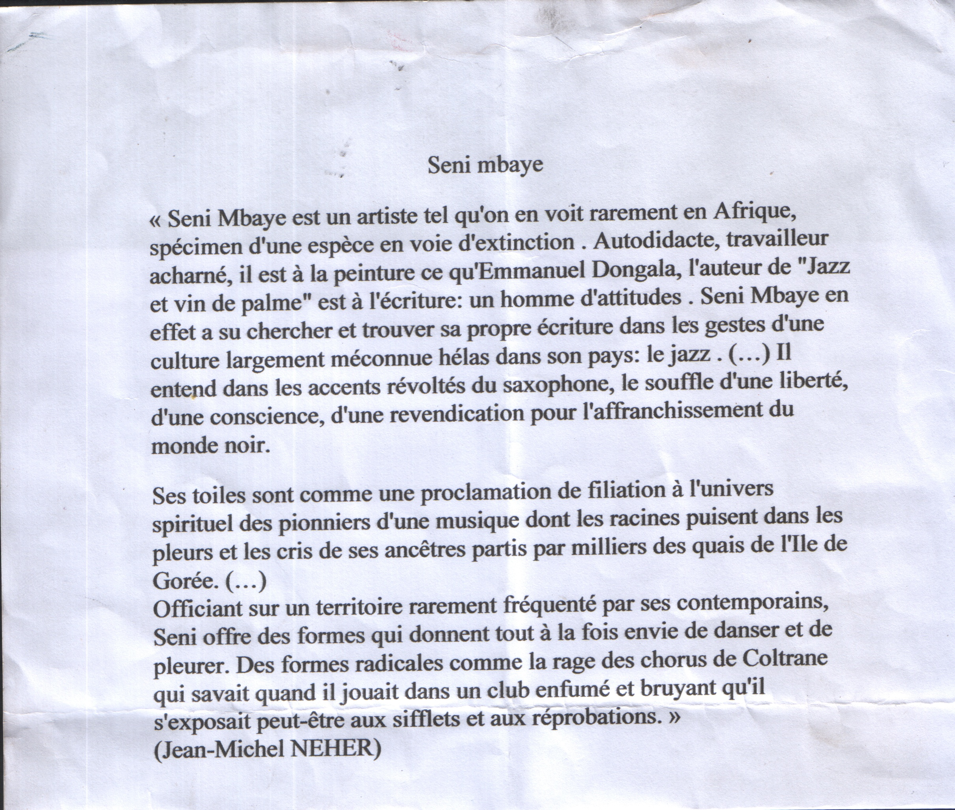LE MILLES DAVIS
De la peinture sénégalaise
;Seni innove et propose une écriture jazzistique de son art plastique. Le flux et le reflux de l’océan agité de couleur créent une embouchure picturale. L’originalité de la peinture de seni est la pluie et la moisson de signes. Autodidacte les intuitions de Seni se veulent inclassables. Du jazz aux différents portraits des jeunes mendiants, d’une femme nue ou l’écriture abstraite font de Seni un des bergers guidant la peinture sénégalaise dans le foret des bêtes féroces. Les fauves que sont les faussaires copiant l’art occidental…Seni adore les grandes toiles, les grandes surfaces ou milles et un pinceau, piquent une crise d’épilepsie picturale Séni un des sages du villages des arts détient les milles et un secrets de la peinture abstraite et de la peinture figurative.
THIERNO SEYDOU SALL
« Poète errant »

